SUMÁRIO
1 OBJETIVO E ABRANGÊNCIA 2
2 DOCUMENTOS RELACIONADOS 2
3 DEFINIÇÕES 3
4 MANUTENÇÃO MECÂNICA/ ELÉTRICA 4
4.1 Solicitação de Manutenção e/ou Melhoria 4
4.2 Verificação preventiva mecânica/elétrica 7
4.2.1 Empi lhadeiras e Tratores 10
4.2.2 Cabine de pintura 10
4.3 Manutenção Corretiva 11
4.4 Outras instruções de trabalho 11
4.4.1 Abastecimento com GLP 11
4.4.2 Compressores de ar e secador 11
4.4.3 Geradores 12
5 SISTEMA FOTOVOLTAICO 12
6 FLUXO DE FERRAMENTAS 13
7 REVISÕES EFETUADAS 13
8 APROVAÇÃO DO DOCUMENTO 14

1 OBJETIVO E ABRANGÊNCIA

Priorizar o funcionamento adequado das ferramentas, equipamentos, máquinas e veículos, através da realização de manutenções preventivas e corretivas. Realizar melhorias necessárias nas diversas áreas e setores da empresa.

2 DOCUMENTOS RELACIONADOS

IT13 – Compressor
IT17 – Abastecimento com GLP
IT25 – Geradores
IT87 – Fluxo de Ferramentas
DS19 – Cronograma de Manutenção Mecânica/Elétrica
RQ21 – Verificação preventiva mecânica/elétrica – Carrinhos
RQ43 – Verificação preventiva mecânica/elétrica – Máquinas rotomoldadoras
RQ45 – Verificação preventiva mecânica/elétrica – Talhas
RQ46 – Verificação preventiva mecânica/elétrica – Empilhadeiras e tratores
RQ139 – Verificação preventiva mecânica/elétrica – Micronizadores
RQ140 – Verificação preventiva mecânica/elétrica – Batedores
RQ141 – Verificação preventiva mecânica/elétrica – Compressor
RQ143 – Verificação preventiva mecânica/elétrica – Tornos
RQ146 – Verificação preventiva mecânica/elétrica – Secador de ar
RQ160 – Verificação preventiva mecânica/elétrica – Banco capacitores
RQ162 – Verificação preventiva mecânica/elétrica – Sistema fotovoltaico
RQ179 – Verificação preventiva mecânica/elétrica - Cabine de pintura
RQ181 – Verificação preventiva mecânica/elétrica - Serra Sul Corte
RQ184 – Verificação da Cabine de Pintura
RQ209 – Verificação preventiva elétrica – Termográfica
RQ210 – Verificação preventiva mecânica - Vazamento de GLP

3 DEFINIÇÕES

DS – Documento do Sistema
GLP – Gás liquefeito de petróleo
PCM – Planejamento e Controle da Manutenção
IT – Instrução de trabalho
PQ – Procedimento de Qualidade
RQ – Registro de Qualidade
SESMT – Serviço especializado em engenharia de segurança e medicina do trabalho
SGQ – Sistema de Gestão da Qualidade

4 MANUTENÇÃO MECÂNICA/ ELÉTRICA

4.1 Solicitação de Manutenção e/ou Melhoria

Os setores de Manutenção Elétrica e Manutenção Mecânica atenderão solicitações realizadas através do módulo PCM (Programa e Controle da Manutenção) no Tecnicon. O documento informa o número da solicitação, data, hora, descrição e código do solicitante. As tarefas são definidas pela equipe de manutenção e incluem: saúde e segurança, serviços gerais, além das atividades que podem gerar máquina parada ou que não causam parada. As tarefas são usadas como indicadores da manutenção. O setor de manutenção utiliza estas informações para definir a ordem do atendimento (priorizar) às solicitações. Através do módulo PCM é possível visualizar o histórico de manutenções.
Para solicitar uma ordem de serviço (OS) no módulo PCM do Tecnicon, deve-se seguir os passos descritos abaixo:
1º Acessar o sistema Tecnicon e clicar em PPCP.
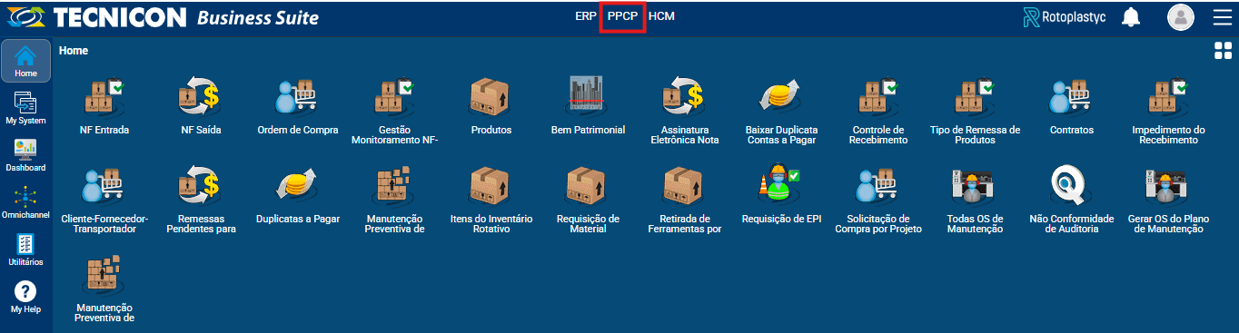

2º Clicar no módulo PCM.
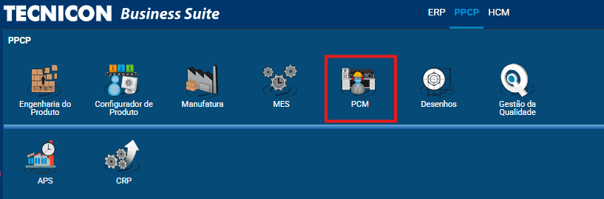

3º Clicar em Solicitação de Manutenção e após em Solicitação de Manutenção novamente que vai estar abaixo.
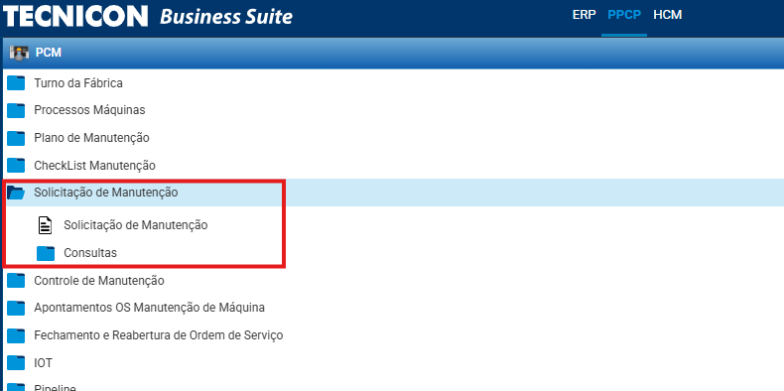

4º Após abrir a tela para solicitar, clicar em adicionar e colocar data, código do funcionário que está solicitando e inserir a solicitação.
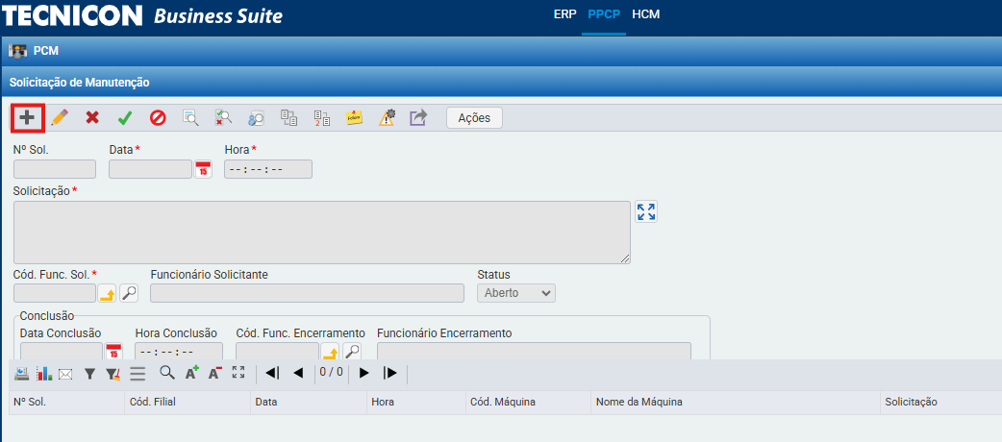

Para consultar sua solicitação, clique na lupa:
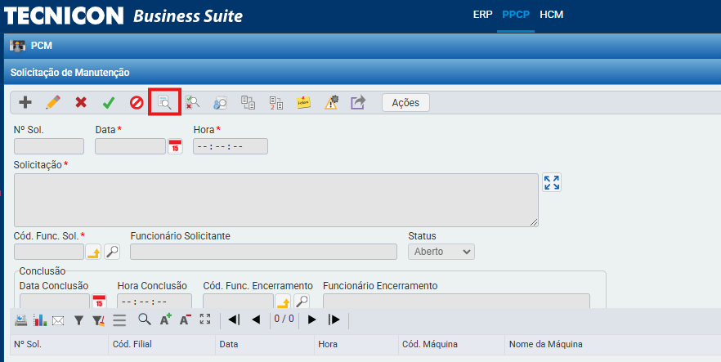

Alterar o campo para funcionário solicitante, contém e colocar o nome de quem solicitou e pesquisar:
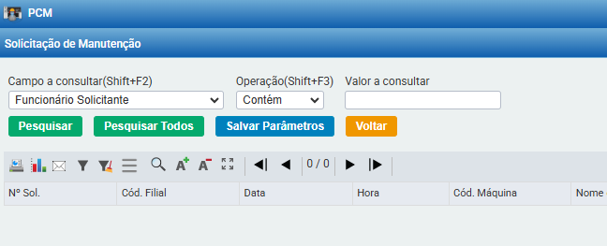

4.2 Verificação preventiva mecânica/elétrica

A manutenção mecânica/elétrica preventiva é realizada seguindo recomendações do fabricante, quando houver e tem o propósito de prevenir potenciais ocorrências e problemas em máquinas e ferramentas da empresa.
A manutenção preventiva mecânica/elétrica é baseada no DS19 – Cronograma manutenção preventiva mecânica/ elétrica, onde especifica-se a periodicidade e os equipamentos a serem observados.
O período para realização da manutenção preventiva varia de acordo com a máquina e/ou equipamento e pode ser verificado na tabela abaixo ou no DS19 – Cronograma de manutenção mecânica/elétrica. O período pode variar através da antecipação de manutenção preventiva, se for verificada a necessidade.
Caso a manutenção deva ser realizada por terceiros, o setor de manutenção solicita o contato com o fornecedor ao setor de Compras.
Obs. Quando o equipamento está fora de programação da produção, é realizada uma manutenção preventiva na parada do equipamento e registrado no campo de observação das RQs.
Nota: Caso não conseguir realizar a manutenção dentro do mês estipulado na DS19, a mesma será realizada no mês subsequente, e no campo de observações do registro utilizado mencionar o motivo da não realização conforme o programado.

Nome do equipamento | Período para realização | Documento utilizado
Batedores | Quadrimestral | RQ140 – Verificação preventiva mecânica/elétrica – Batedores
Cabine de Pintura | Quadrimestral | RQ179 – Verificação preventiva mecânica/elétrica - Cabine de pintura
Compressores | Semanal | RQ141 – Verificação preventiva mecânica/elétrica – Compressor
Carrinhos das Rotomoldadoras | Quadrimestral | RQ21 – Verificação preventiva mecânica/elétrica – carrinhos
Banco capacitores | Bimestral | RQ160 - Verificação preventiva mecânica/elétrica – Banco capacitores
Empilhadeiras | Mensal | RQ46 – Verificação preventiva mecânica/elétrica – empilhadeiras e tratores
Transformadores | Anual | Solicitar análise do óleo anualmente. (realizar solicitação via tecnicon entre os meses de outubro e novembro)
Geradores | Vide atividade ao lado | Verificação diária se for utilizado no horário de ponta e mensal se for utilizado somente em caso de falta de energia concessionária, limpeza e revisão de 250h – setor de Manutenção.  Conserto – realizado por fornecedor
Máquinas Rotomoldadoras | Quadrimestral | RQ43 – Verificação preventiva mecânica/elétrica – máquinas rotomoldadoras
Micronizadores | Quadrimestral | RQ139 – Verificação preventiva mecânica/elétrica – Micronizadores
Secador de Ar | Semanal | RQ146 – Verificação Mecânica Preventiva – Secador de ar
Serra Sul Corte | Quadrimestral | RQ181 – Verificação mecânica preventiva – Serra Sul Corte
Talhas | Bimestral | RQ45 – Verificação preventiva mecânica/elétrica – talhas
Tratores | Mensal | RQ46 – Verificação preventiva mecânica/elétrica – empilhadeiras e tratores
Tornos | Anual | RQ143 – Verificação preventiva mecânica/elétrica – Tornos
Sistema fotovoltaico | Bimestral | RQ162 – Verificação preventiva mecânica/elétrica – Sistema fotovoltaico
Limpeza placas solares | Anual | Solicitar a limpeza das placas anualmente. (realizar solicitação via tecnicon entre os meses de novembro e dezembro)
Termografia | Bimestral | RQ209 – Verificação preventiva elétrica – Termográfica
Vazamento de GLP | Mensal | RQ210 – Verificação preventiva mecânica - Vazamento de GLP
Aquecedor de água | Semestral | Solicitar a limpeza do aquecedor de água semestralmente. (realizar solicitação via tecnicon entre os meses de janeiro e junho)
Jato de granalha | Semestral | Troca dos filtros manga a cada seis meses

Tabela de manutenção mecânica preventiva

4.2.1 Empilhadeiras e Tratores

A verificação diária das empilhadeiras e tratores, que também tem o propósito de prevenir falhas, é realizada pelo operador da máquina e o registro é realizado através do Checklist Lista de Verificação Diária – Empilhadeiras e Tratores, por meio do formulário no Google. Após o preenchimento diário por cada operador responsável pelo seu equipamento (empilhadeira/trator), as informações obtidas ficam registradas em formulário interno / online, para verificação de gestores e equipe de segurança tratar as não conformidades observadas por cada operador.
O operador quando analisar ocorrência de falha na empilhadeira/trator, deve solicitar a correção através do módulo PCM no Tecnicon.
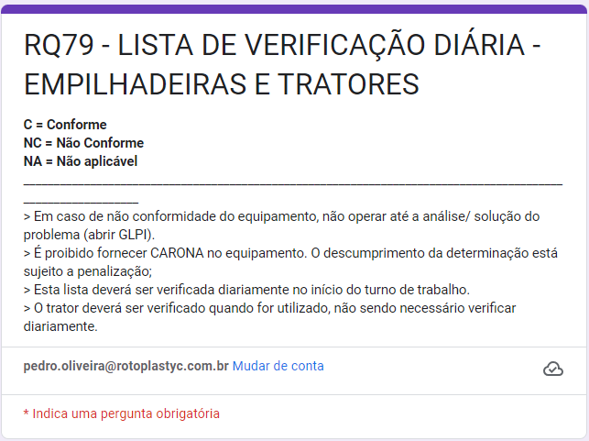
Tela de preenchimento do formulário google

4.2.2 Cabine de pintura

A verificação da cabine de pintura é realizada semanalmente pelo operador da cabine de pintura e registrada no RQ184 – Verificação da Cabine de Pintura e o registro é arquivado no setor que utiliza o equipamento. O operador, quando analisar ocorrência de uma falha na máquina, solicita correção através do módulo PCM no Tecnicon. O setor de Manutenção realiza a manutenção preventiva mensal através do RQ179 – Verificação Mecânica Preventiva - Cabine de Pintura.
Jato de granalha, é realizada a troca dos filtros manga a cada seis meses, utilizando a CE26921 para realizar a solicitação de compra dos itens para troca. O acompanhamento da periodicidade é pela DS19.

4.3 Manutenção Corretiva

A manutenção corretiva é realizada para reparar danos, avarias e falhas que eventualmente possam ocorrer em máquinas, equipamentos e instalações da empresa. O propósito da manutenção corretiva é disponibilizar o item avariado no menor tempo possível, evitando paradas prolongadas que possam prejudicar o andamento das rotinas da empresa.
Para os casos de realização de manutenção corretiva o registro ocorre através de abertura de chamado no GLPI de manutenção. Os documentos são utilizados tanto para a manutenção elétrica quanto para a manutenção mecânica.

4.4 Outras instruções de trabalho

4.4.1 Abastecimento com GLP

O abastecimento com GLP é realizado na área externa da empresa, seguindo o determinado na IT17 – Abastecimento com GLP. O abastecimento poderá ser realizado somente por pessoas treinadas.
Reparos e melhorias no local de abastecimento com GLP podem ser realizados pelo setor de Manutenção. Cuidados e reparos na rede de gás é realizada por empresa terceirizada.

4.4.2 Compressores de ar e secador

O funcionamento e análise dos compressores de ar e secador pode ser visualizado na IT13 – Compressores e Secador. Pequenos reparos e limpeza do local onde estão compressores e secador são responsabilidades do setor de Manutenção. Demais reparos ou problemas graves dos componentes são realizados por empresa terceirizada.
Nota: Revisões periódicas preventivas são realizadas pelo setor de Manutenção após a expiração da garantia.

4.4.3 Geradores

O funcionamento e utilização dos Geradores é descrito na IT25 – Geradores. Verificações periódicas, revisão de 250h, abastecimento e limpeza do local são realizados pelo setor de Manutenção. Quando necessária manutenção corretiva é solicitado serviço externo.

5 SISTEMA FOTOVOLTAICO

A Rotoplastyc dispõe de sistema fotovoltaico junto aos geradores que utiliza energia solar para captar a luz do sol e transformá-la em energia elétrica.
Podem ocorrer erros, devendo ser seguido conforme abaixo:
- Erros de aterramento, em caso de string aberta e perda de energia para terra, será emitido um erro com descrição de "erro de ligação à terra" "AS 5033". São erros mais graves e devendo informar empresa instaladora.
- Erro de desvio de rendimento, são os que podem ocorrer quando um dos inversores fica sem comunicação com o monitoramento ou ainda quando cair seu respectivo disjuntor. Para solução deste erro, será necessário reiniciar todo o sistema da seguinte forma: a) desligar o disjuntor geral; b) desligar todas as chaves seccionadoras (localizadas abaixo de cada inversor); c) aguardar as telas apagar; d) religar as chaves seccionadores e disjuntor geral. e) verificação dos fusíveis, pode ser feita semestralmente.
Desligar os inversores no lado AC e DC conforme item 2, após medir individualmente a continuidade dos fusíveis das stringbox. Caso o fusível esteja sem continuidade, pode ser substituído por um de 1.000 Vdc, 15 A, tamanho 10x38mm.
Nota: todas as RQs preenchidas pelos operadores são responsabilidade da operação/Liderança. O não preenchimento desses RQs acarreta em não conformidade para setor destinado ao registro.
Nota 1: Poço artesiano com profundidade de 150 metros com 132 metros de cano e 30 metros de água na data do dia 01/02/2024.
Nota 2: Documentos utilizados na Matriz serão igualmente utilizados na Filial, para os processos que ocorrem na mesma, visto que processo e requisitos são os mesmos para garantir a padronização.

6 FLUXO DE FERRAMENTAS

Para o fluxo de conserto de ferramentas manuais e elétricas seguir conforme a IT87 – Fluxo de Ferramentas.

7 REVISÕES EFETUADAS

Revisão | Data | Alteração
00 | 14/07/23 | Emissão do documento em virtude da exclusão do procedimento.
01 | 19/03/24 | Atualização do item 4.2 Verificação preventiva mecânica/elétrica, com a alteração do período de manutenções das RQ’s destacadas em vermelho - Batedores (quadrimestral), cabine de pintura (quadrimestral), Carrinhos das Rotomoldadoras (quadrimestral), Banco capacitores (bimestral), Máquinas Rotomoldadoras (quadrimestral), Micronizadores (quadrimestral), Serra Sul Corte (quadrimestral), Talhas (bimestral) e tornos (anual), alterada a forma de acompanhamento dos Transformadores, incluído item para aquecedor de água, incluído item para limpeza das placas solares e inclusão dos novos registros RQ209 Termografia e RQ210 Vazamento de GLP. Atualizados os itens 4.2.1 Empilhadeiras e Tratores sobre a verificação diária pelo usuário e arquivamento no setor, 4.2.2 Cabine de pintura sobre a verificação semanal sob responsabilidade da área e arquivamento no setor e item 5 Sistema Fotovoltaico, incluída uma nota sobre profundidade do poço artesiano.
02 | 14/08/24 | Atualização do item 4.2.2 Cabine de pintura com a inclusão da troca dos filtros manga do jato de granalha e inserindo sua periodicidade no item de Tabela de manutenção mecânica preventiva.
03 | 03/12/2024 | Inclusão do item 6, referente ao fluxo de conserto de ferramentas e uma nota sobre a filial de Curitiba.
04 | 22/01/2025 | Foram retiradas as informações sobre o modo de abertura de chamados via GLPI e incluídas as orientações para abertura de Ordens de Serviço (OS) por meio do módulo PCM no sistema Tecnicon.
05 | 23/01/2025 | Adicionado o passo a passo, com imagens, de como criar uma ordem de serviço (OS) no módulo PCM do Tecnicon
06 | 27/03/2025 | Adicionado ao item Empilhadeiras e Tratores a informação do Checklist Lista de Verificação Diária – Empilhadeiras e Tratores que é controlada através do preenchimento diário via formulário do google.

8 APROVAÇÃO DO DOCUMENTO

PROCESSO | RESPONSÁVEL
Elaboração | Jardel Born/ Laura Weber.
Gestor responsável | Jardel Born.
Aprovação | Amanda Prado.

